花蓮縣106年度上半年度明恥國小「家庭防災卡」宣導成果

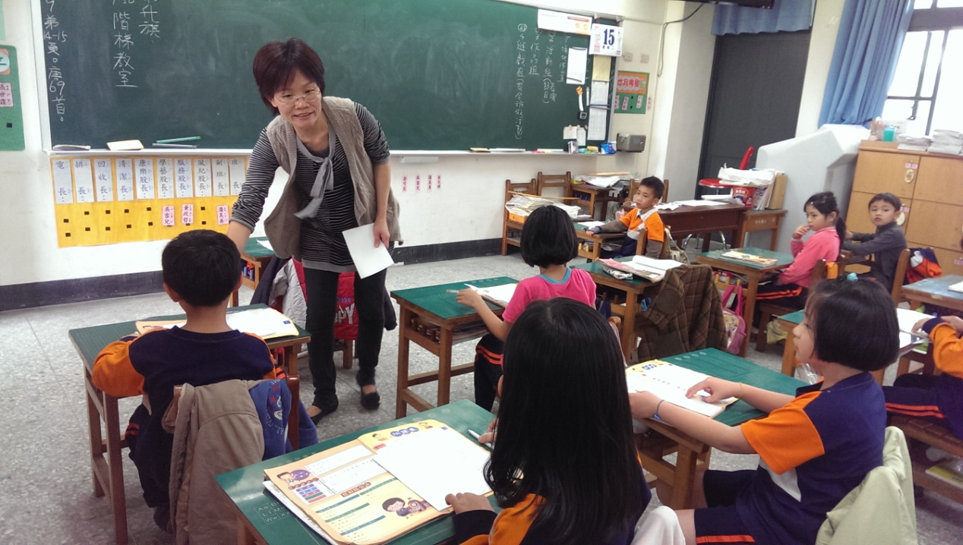

活動說明： 班級導師針對聯絡簿上家庭防災卡的填寫逐項說明
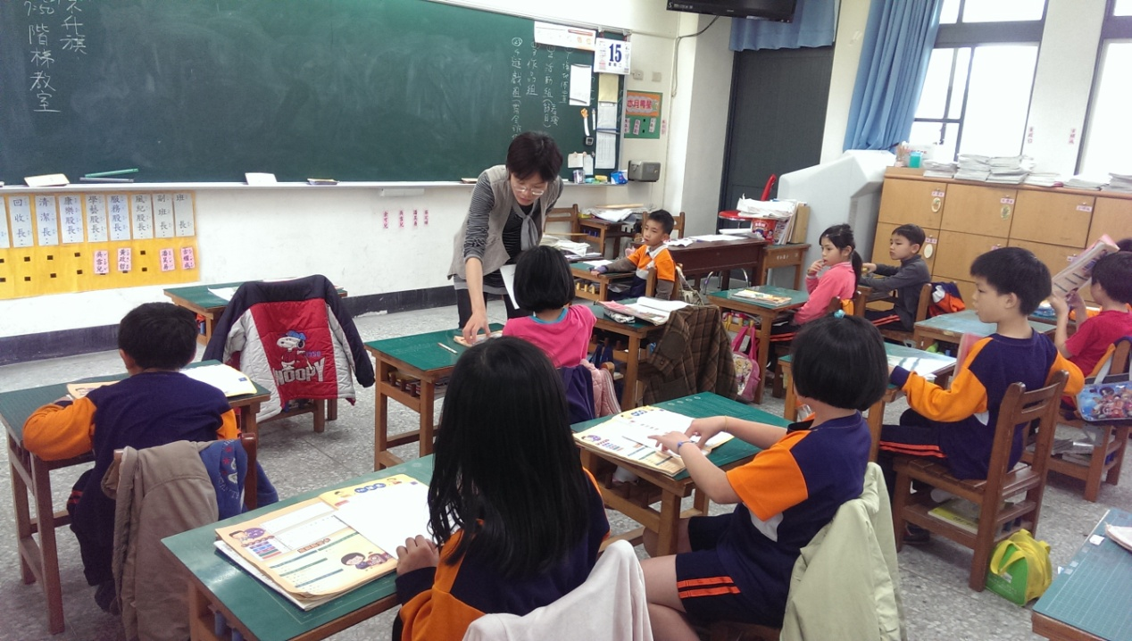

活動說明：班級導師指導家庭防災卡的填寫

花蓮縣106年度上半年度明恥國小「家庭防災卡」宣導成果
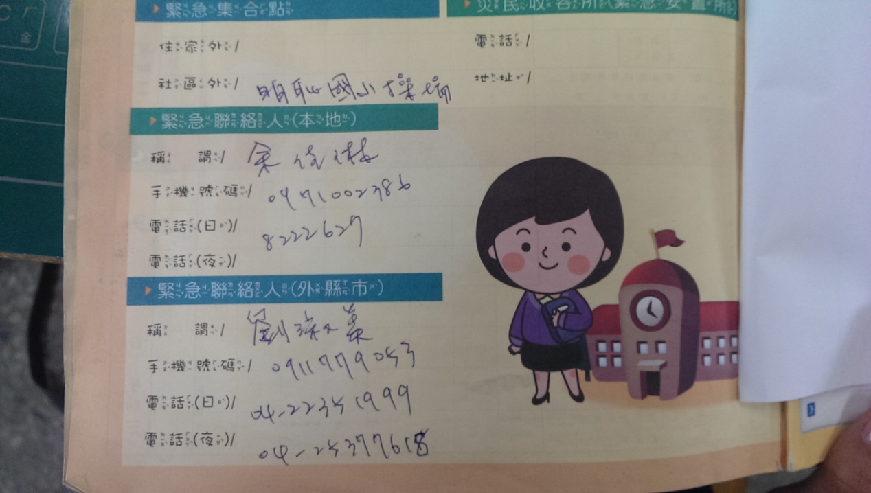

活動說明： 家庭防災卡檢閱
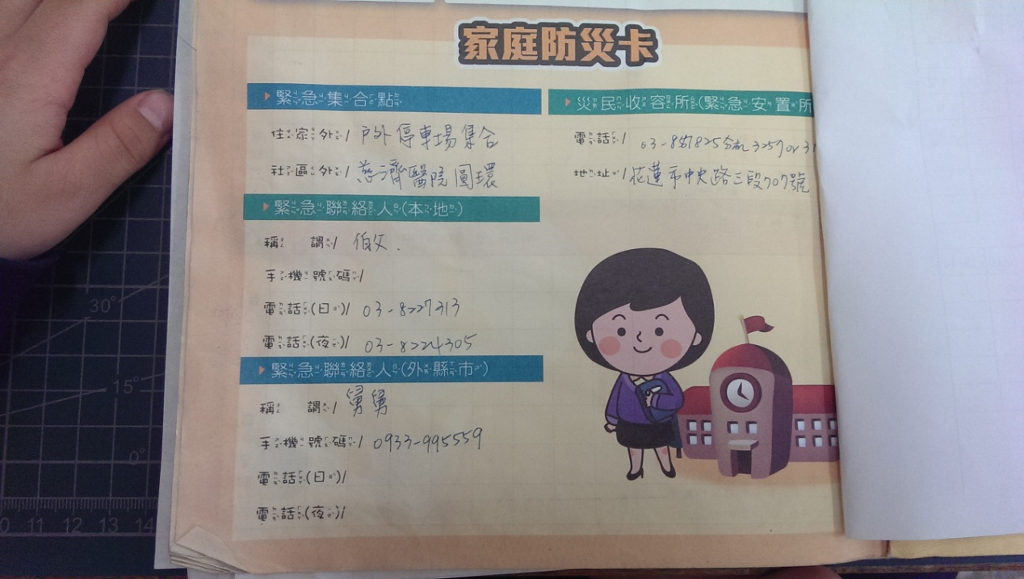

活動說明：家庭防災卡檢閱

